实验报告

学年第 学期 任课老师：
课程名称 | Java语言与系统设计 | 班级 | 物联网1802 | 学号 | 1201170606 |  | 姓名 | 白明强
实验名称 | 实验五 异常 |  |  | 实验时间 |  | 第 周星期1第 78节
实验环境
PC/windows 10/intellj idea/ JDK。
实验目的和内容要求
1．实验目的
掌握异常的概念、异常的处理方法；异常类的应用。
2．实验内容
自定义非法年龄类IllegalAgeException，定义一个Person类，包含年龄，姓名，性别等属性，编写属性设置和读取函数，在设置年龄函数中，判断参数是否符合要求（1~150），如果不符合则抛出异常，编写main函数进行测试。

实验过程、结果分析与总结
1、程序运行过程和结果（请提供所完成的各道题主要实验代码和运行结果的界面截图）：

自定义异常类需要继承Exception方法，使用extends关键字。这里我们在构造函数处打印错误信息。

异常类：
public class IllegalAgeException extends Exception {
public IllegalAgeException(String message) {
System.out.println(message);
}
}
Person类：
定义年龄，姓名，性别等属性，并且编写属性设置和读取函数,即get、set方法。并且在setAge方法中进行合法性检测，不合法则使用throw关键字抛出异常。

public class Person {
private int age;
private String name;
private String sex;
public int getAge() {
return age;
}
public void setAge(int age) throws IllegalAgeException {
if(age>150||age<1)
throw new IllegalAgeException("年龄有误！");
this.age = age;
}
public String getName() {
return name;
}
public void setName(String name) {
this.name = name;
}
public String getSex() {
return sex;
}
public void setSex(String sex) {
this.sex = sex;
}
}

Main函数：
public class Test {
public static void main(String[] args) throws IllegalAgeException {
Person p = new Person();
p.setName("xiaoming");
p.setSex("male");
p.setAge(160);
}
}
实验结果：正常抛出异常。
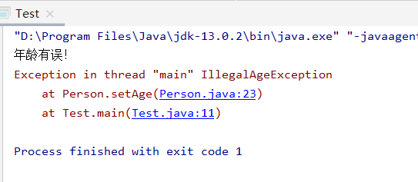
2、在实验过程中遇到的问题与解决方法：

最初分不清throw和throws的区别，经过查找资料、测试了解到，throw用在函数体内主动抛出异常，并不处理。throws更像是一种标志，加在函数声明后面，表示函数可能会抛出这个异常，提示调用者进行异常处理。

3、实验过程中的发现与收获，未解决或需进一步解决的问题：
深入理解了java中的异常和异常处理。了解了Throwable类的作用。学会了创建新类型的异常。
指导老师评阅意见
指导老师： 年 月 日
填写内容时，可把表格扩大。

